АРМ Процедурная медсестра

Панель настройки отображения записей в списке
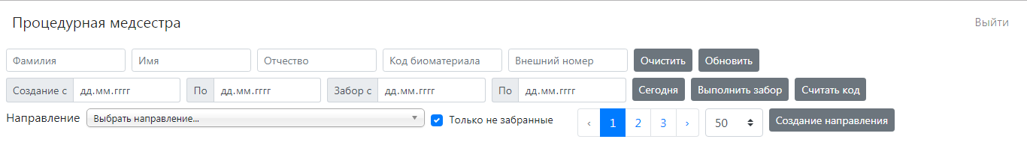
Панель содержит:
- Фамилия – фамилия пациента
- Имя – имя пациента
- Отчество – отчество пациента
- Код биоматериала - номер штрих-кода пробы
- Внешний номер – номер направления из ЭМК
- Период создания на направления - выбор периода за который будут отображаться записи в списке направлений
- Период забора – выбор периода за который будут отображаться записи в списке направлений
- Направление – выбор типа направления для отображения в списке направлений
- Только не забранные – отображение только не забранных направлений
- Очистить – очищает поля Фамилия, Имя, Отчество, Код биоматериала, Внешний номер, Период создания, Период забора
- Обновить – функция обновления
- Сегодня – выставляет дату Создания с - текущего дня
- Выполнить забор – присваивает штрих-код биоматериалу по счетчику
- Считать код – включает камеру планшета для считывания штрих-кода биоматериала

Поиск направления и присвоение штрих-кода биоматериала
Для быстрого поиска нужного направления воспользуйтесь панелью отображения записей
- Заполните ФИО (В поля ФИО можно писать по одной букве)
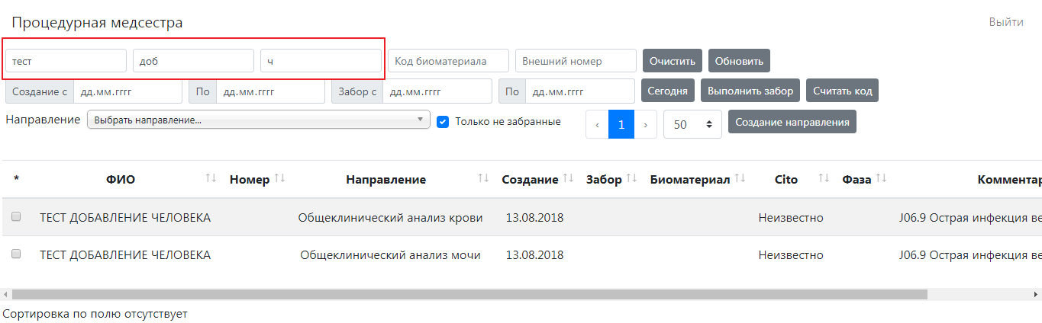
Или
- Введите номер внешнего направления (ВНИМАНИЕ! Поиск по внешнему номеру работает, если врач указал номер направления в ЭМК пациента)
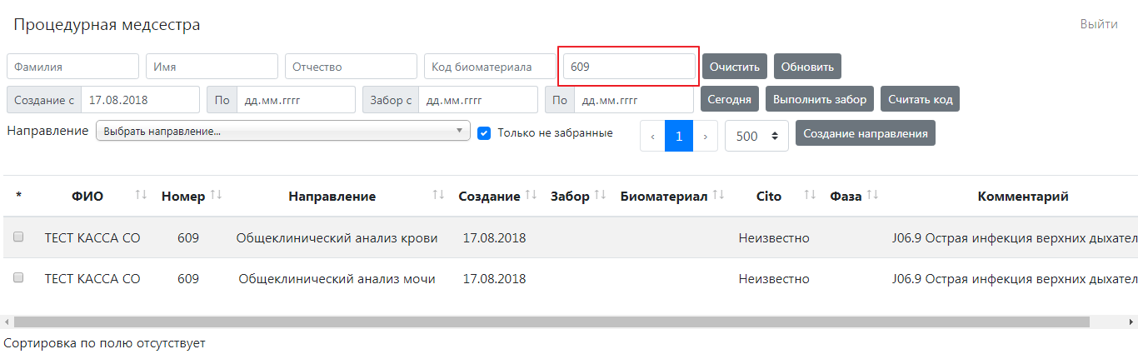
Далее нам необходимо выбрать нужное нам направление из списка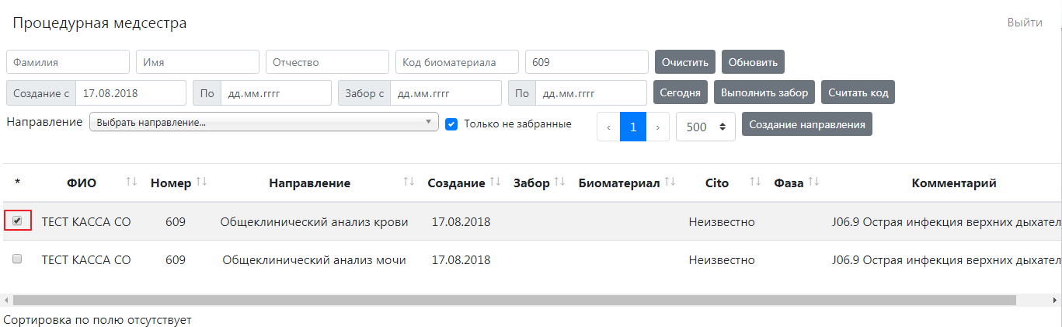
Затем нам необходимо присвоить штрих-код биоматериала выбранного нами направления
- Способ (ПК)
Для присвоения штрих-кода биоматериала выбранного направления необходимо двойным нажатием клавиши мыши в области биоматериала
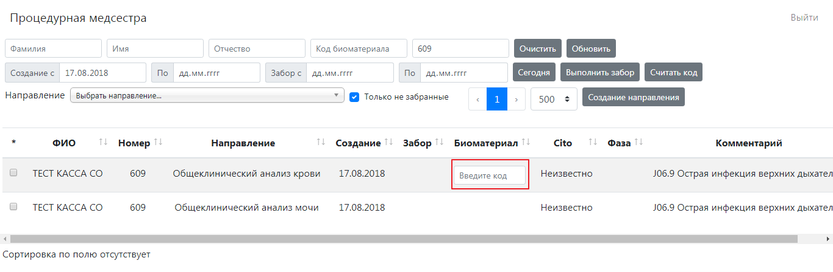
Затем считать штрих-код с пробирки с помощью сканера штрих-кодов
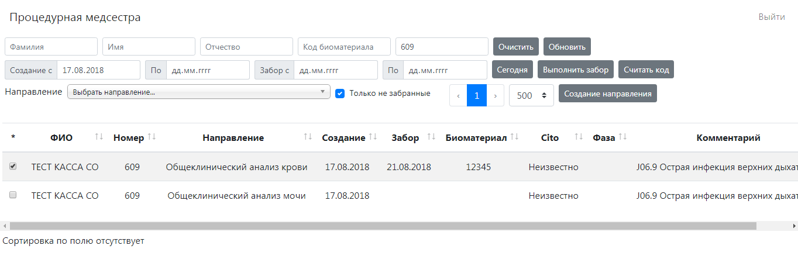
После чего кликнуть в пустую область для фиксирования номера
- Способ (планшет)
Для того чтобы считать код пробы при помощи камера планшета необходима нажать на кнопку Считать код
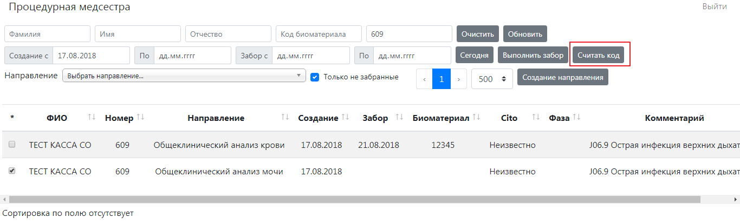
После того как появилась камера планшета поднести пробирку к камере и дождаться считывания штрих-кода, затем при верном считывание нажать ОК
